30.03.2021r.
Temat: Wielkanocne jaja. Praca plastyczno- techniczna.
Potrzebne materiały: dwie kartki z bloku technicznego lub rysunkowego, papier kolorowy lub bibuła, klej, wstążka, nitka lub sznurek.
Wydzieranki i wyklejanki to dobry sposób na urozmaicenie ćwiczeń grafomotorycznych. Rwanie papieru wzmacnia mięśnie dłoni, a wyklejanie określonych kształtów – koncentrację.
Dziś w ramach zajęć proszę o wycięcie z kartki w białym kolorze kształtu jajek i wyklejenie ich drobnymi kawałkami wydartymi z bibuły lub papieru kolorowego. Jajka proszę nakleić na kolorową kartkę z bloku technicznego lub przewlec przez nie nitkę lub wstążkę i utworzyć kompozycję lub fantazyjny łańcuch z kolorowych jajek. Efekt pracy zależy od Waszej twórczej wyobraźni! Poniżej znajdziecie kontury jajek, z których możecie skorzystać. Życzę radosnej pracy!

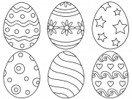

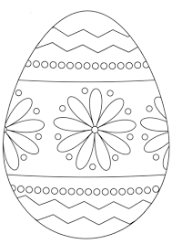
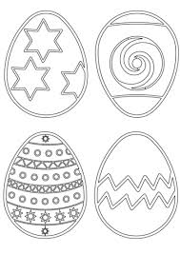

Temat: Obrysowywanie cieni.
Dziś w ramach zajęć rozwijających kreatywność proponuję zabawę z obrysowywaniem
i kolorowaniem cieni.
Potrzebne materiały:
Arkusz papieru
Kredki lub farby
Zabawki lub przybory szkolne
Lampka
Proszę wybrać kilka Waszych ulubionych zabawek czy przyborów szkolnych. Wykorzystajcie światło słoneczne albo lampkę. Ustawcie zabawki tak, aby światło padało na ustawioną na podłodze zabawkę lub przedmiot. Narysujcie cień przedmiotu
i pokolorujcie go kredkami lub pomalujcie farbami.
Życzę radosnej pracy!

